**מסמך יזום**

**שם פרויקט: HairBook (שם המערכת מידע באנגלית)**

|  |  |  |  |
| --- | --- | --- | --- |
| **טכנולוגיות בשימוש** | **האם ראש צוות (0/1)** | **שם מלא (כמו במודל)** | **תז** |
| Node.js, Android Studio, Firebase.db | 1 | חן בן עמי | 315800961 |
| Node.js, Android Studio, Firebase.db | 0 | בני טיבי | 208434290 |
| Node.js, Android Studio, Firebase.db | 0 | עמית קבלו | 314993247 |
| Node.js, Android Studio, Firebase.db | 0 | אור בן עמי | 318417763 |

**מטרת הפרויקט (מערכת מידע):**

**אפליקציה לקביעת תורים לתספורות ומתן ביקורת.**

**למי מיועדת המערכת:**

**ללקוח שמעוניין להסתפר ולקבוע תור מראש. ללקוח יש אפשרות לראות ביקורות, לסנן לפי קטגוריות שונות ולערוך תורים.**

**הספר יכול להוסיף תמונות של העסק, להוסיף סוגי שירות,טיפולים ולנהל יומן עסקי**

**2 הרשאות (לכל הרשאה ניתן לבצע הרשמה מרובה):**

1. **לקוח**
2. **ספר   
     
   *מנהל מערכת/system administrator אינה הרשאה חוקית**

**תיאור קצר של המערכת המוצעת  
2 תהליכים משמעותיים לכל סוג הרשאה (תהליך אקטיבי, ולא צפייה בנתונים)   
הרשאה לקוח:  
 1. קביעה/עריכה של תורים**

**2. חיפוש וסינון לפי קטגוריות שונות**

**3. כתיבה וצפיה בביקורות על בית העסק**

**הרשאה ספר:   
1. ניהול יומן עיסקי (ביטול\עריכה של תור)**

**2. ניהול של הדף העיסקי (להוסיף סוגי שירות,תמונות,מבצעים וכו...)**

Login

Sign up customer

HairBook

Welcome to HairBook

Sign up Barber

Customer

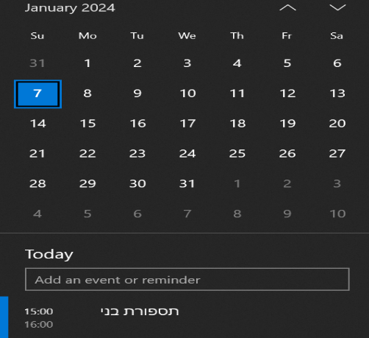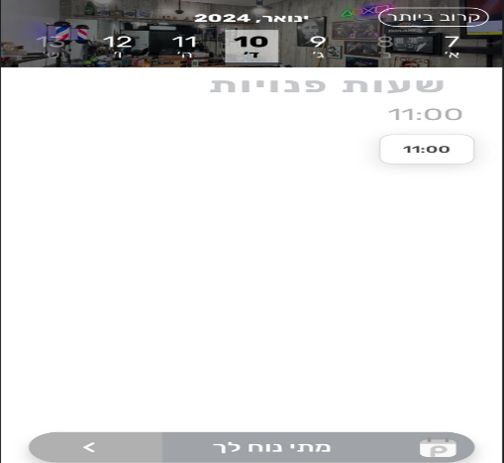

Calander

new

תספורת אישה

תספורת גבר+זקן

תספורת ילד

Hello Orel!

Calander

Edit info

Add pictures

My Barber Shop

My Profile

Hello Beni!

Hello Orel!

Hello Orel!

Submit

Great barber would recommend.

Read Reviews

Book

Write Reviews

Calander

Hello Beni!

Hello Beni!

Hello Beni!

MyBooking

Hello Beni!

Barber: Yakov

Barber: Orel

Search…